# 1：环境配置;

把源码加入环境，然后配置项目依赖  
注意：

1：直接引用jar包会出错，要引用项目，并且不能引用jar包

2：注意要android-support-v4.jar的版本号要一致

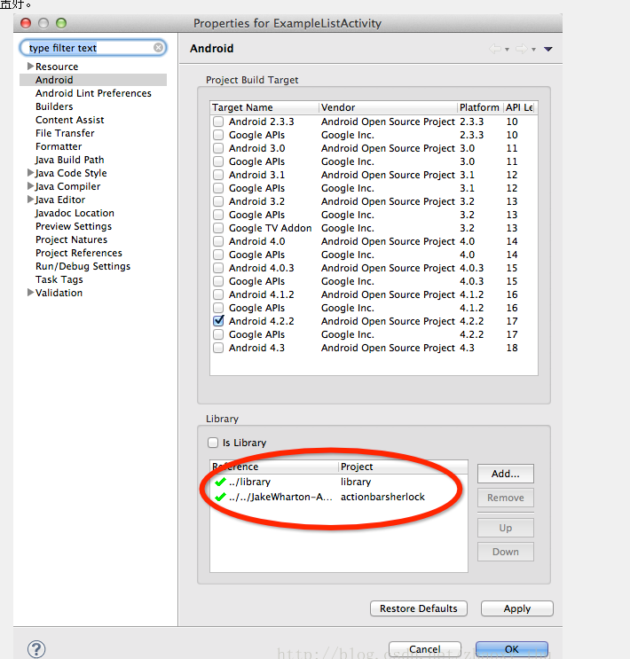

# 2：使用：

//初始化样式

menu = **new** SlidingMenu(**this**);

menu.setMode(SlidingMenu.*LEFT_RIGHT*);//设置左右滑菜单

menu.setTouchModeAbove(SlidingMenu.*SLIDING_WINDOW*);//设置要使菜单滑动，触碰屏幕的范围

// localSlidingMenu.setTouchModeBehind(SlidingMenu.SLIDING_CONTENT);//设置了这个会获取不到菜单里面的焦点，所以先注释掉

// localSlidingMenu.setShadowWidthRes(R.dimen.shadow_width);//设置阴影图片的宽度

// localSlidingMenu.setShadowDrawable(R.drawable.shadow);//设置阴影图片

menu.setBehindOffsetRes(R.dimen.*menu_keepto_main*);//SlidingMenu划出时主页面显示的剩余宽度

menu.setFadeDegree(0.35F);//SlidingMenu滑动时的渐变程度

menu.attachToActivity(**this**, SlidingMenu.*RIGHT*);//使SlidingMenu附加在Activity右边

// localSlidingMenu.setBehindWidthRes(R.dimen.left_drawer_avatar_size);//设置SlidingMenu菜单的宽度

menu.setMenu(R.layout.*fragment_meun*);//设置menu的布局文件

// localSlidingMenu.toggle();//动态判断自动关闭或开启SlidingMenu

menu.setSecondaryMenu(R.layout.*fragment_meun*);

// menu.setSecondaryShadowDrawable(R.drawable.shadowright);

menu.setOnOpenedListener(**new** SlidingMenu.OnOpenedListener() {

**public** **void** onOpened() {

}

});

menu.setOnClosedListener(**new** OnClosedListener() {

@Override

**public** **void** onClosed() {

// **TODO** Auto-generated method stub

}

});

//初始化menu按钮功能

Button button1 = (Button) menu.findViewById(R.id.*button1*);

button1.setOnClickListener(**new** OnClickListener() {

@Override

**public** **void** onClick(View v) {

Common.*showMessageWithToast*(getApplicationContext(),"menu_button1_clicked");

}

});